2026 最新 Claude Code 国内上手教程：从安装到第一次跑通，完整流程一次讲清 - 知乎

【9分钟搞定！Claude Code 保姆级安装+原理+真实用法（国内直连）】https://www.bilibili.com/video/BV1KjoxBoEQJ?vd_source=3baea850a32406240b2de27ea2a6d520

- 我按照知乎做了这一步安装在D:\Application了
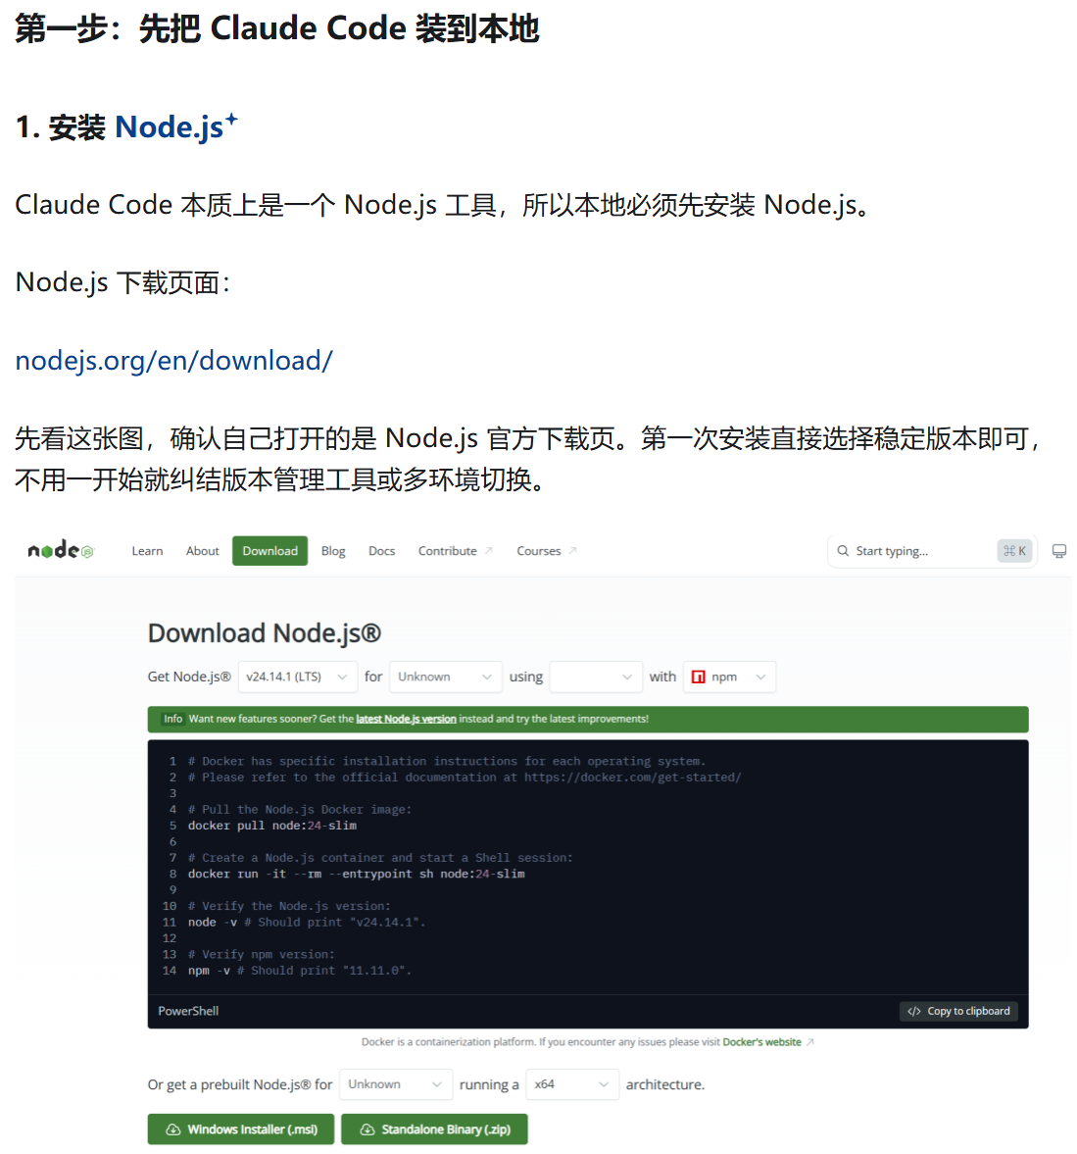
- 早已安装git
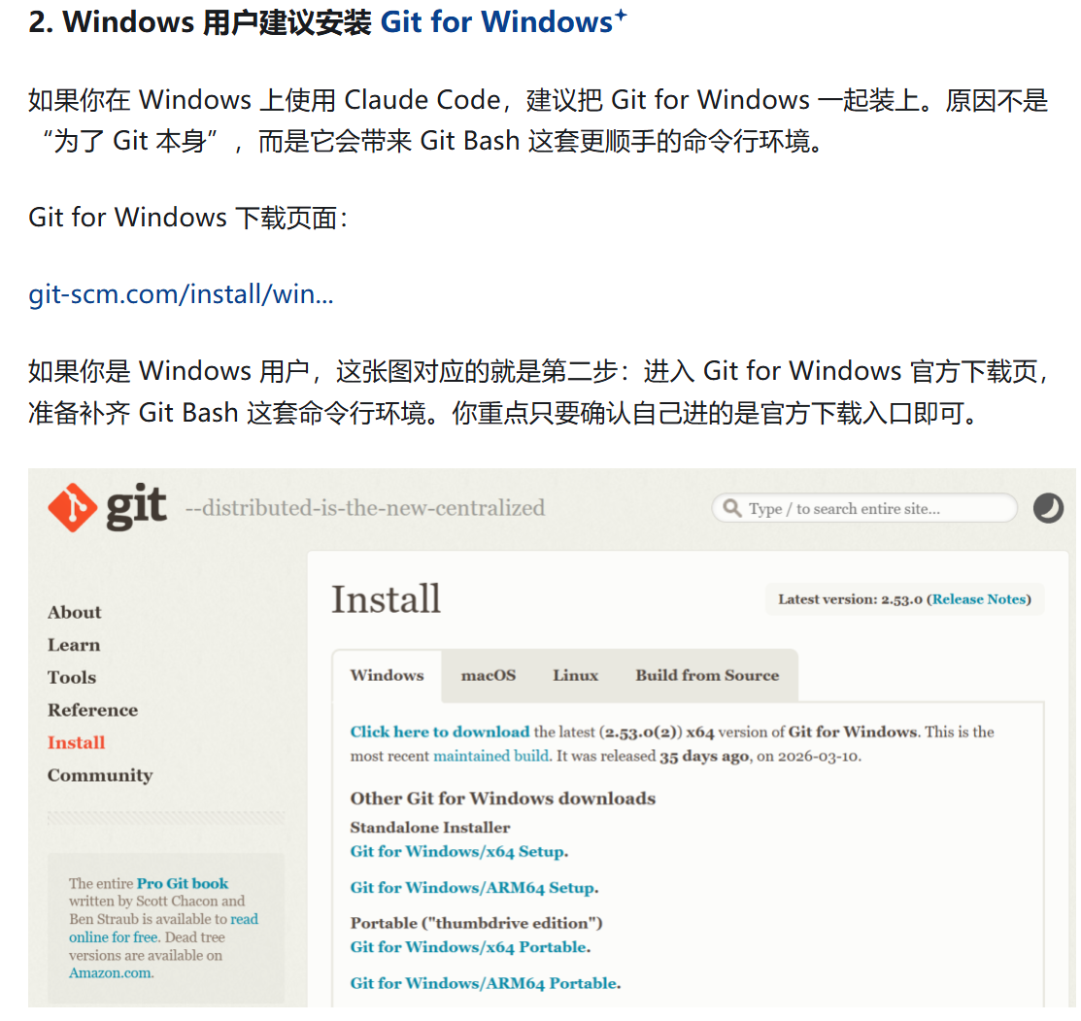
- 安装Claude code，由于我直接打开的命令行安装，所以应该安装在了C:\Users\22547。
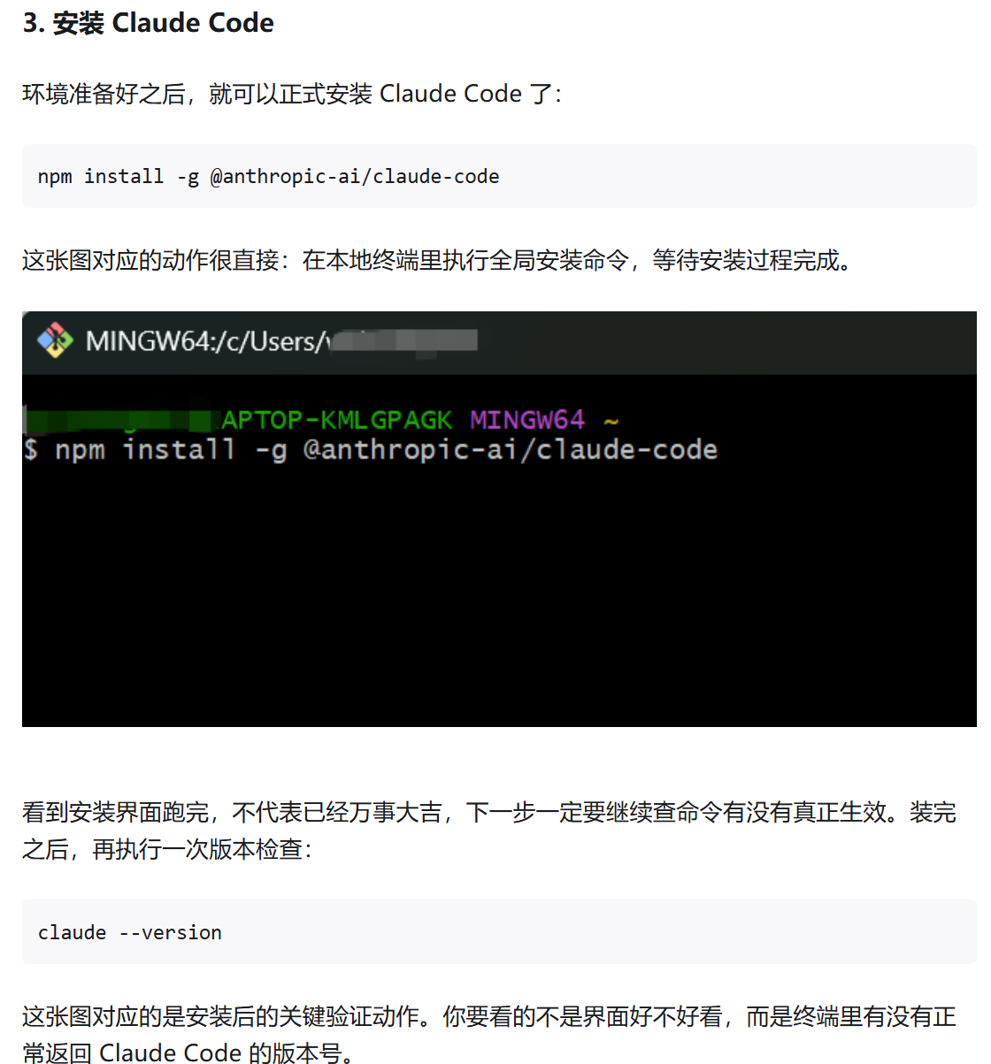
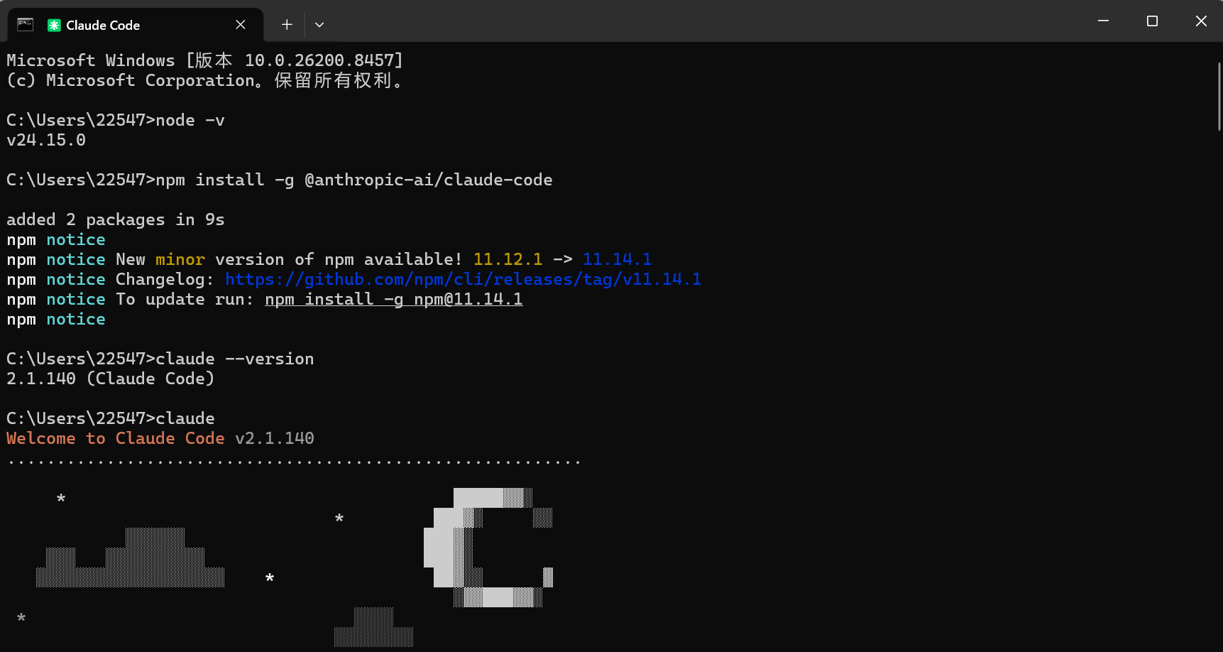
- 接下来看B站视频。输入claude启动，在哪个项目目录下输入claude就是在哪个目录下打开claude。
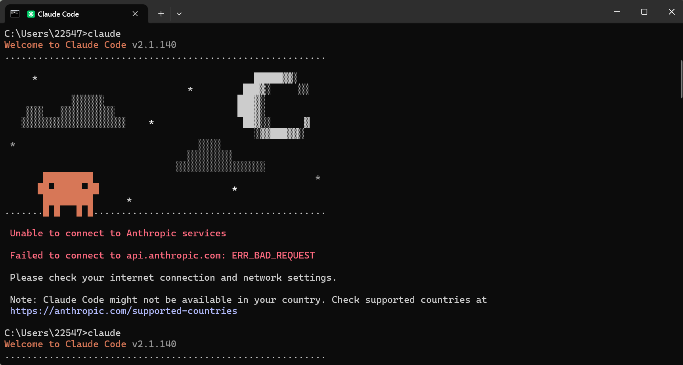
- 需要翻墙，所以set http_proxy=http://127.0.0.1:7897
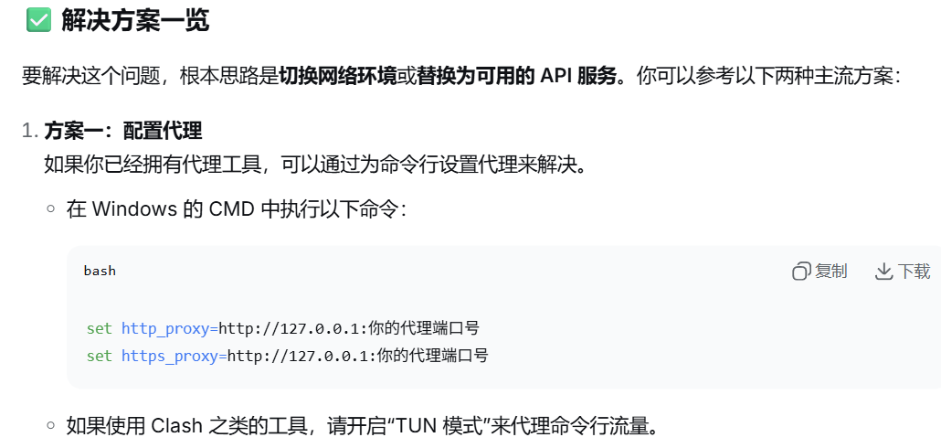
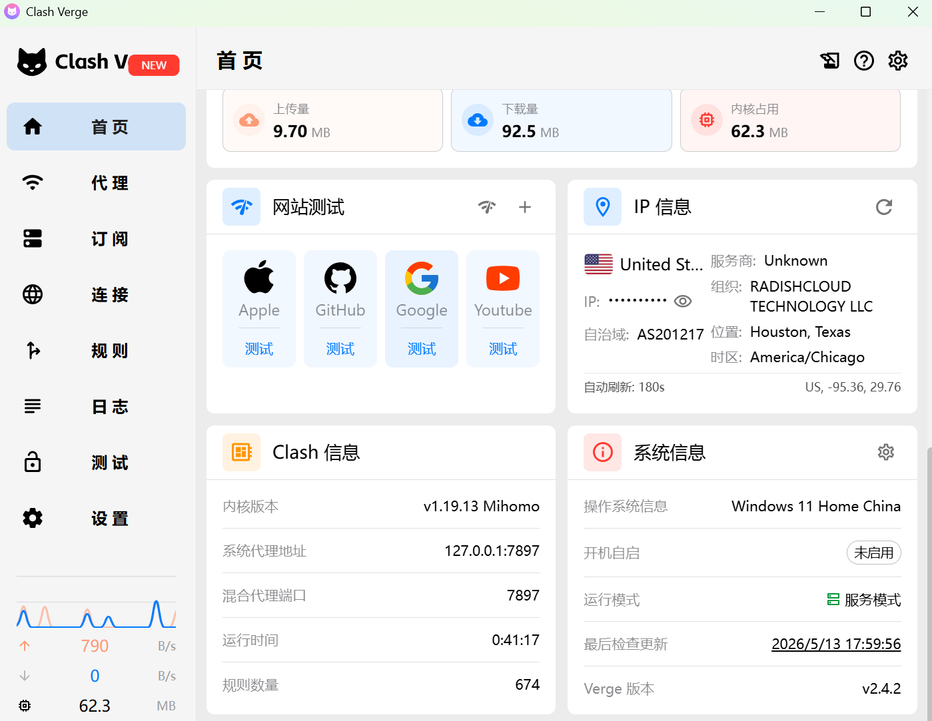
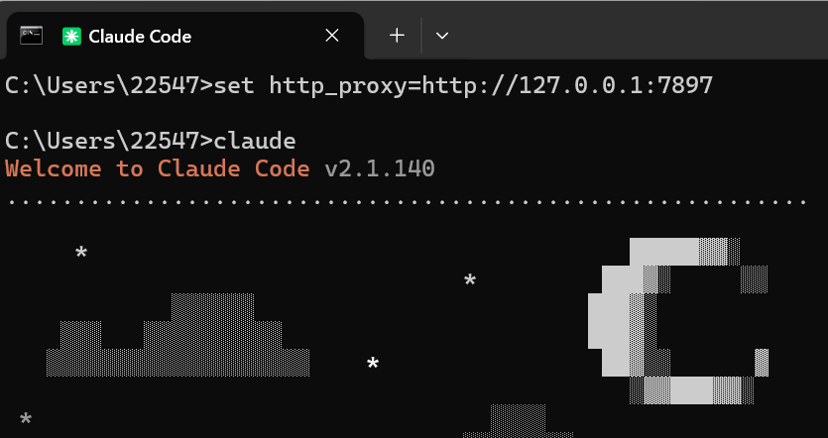
- 但我们没有API账号。
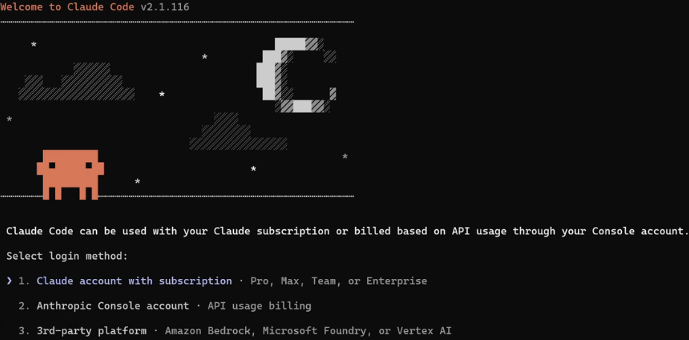
- 没关系，可以用其他模型代替，选了智谱清言，创建API，复制密钥。
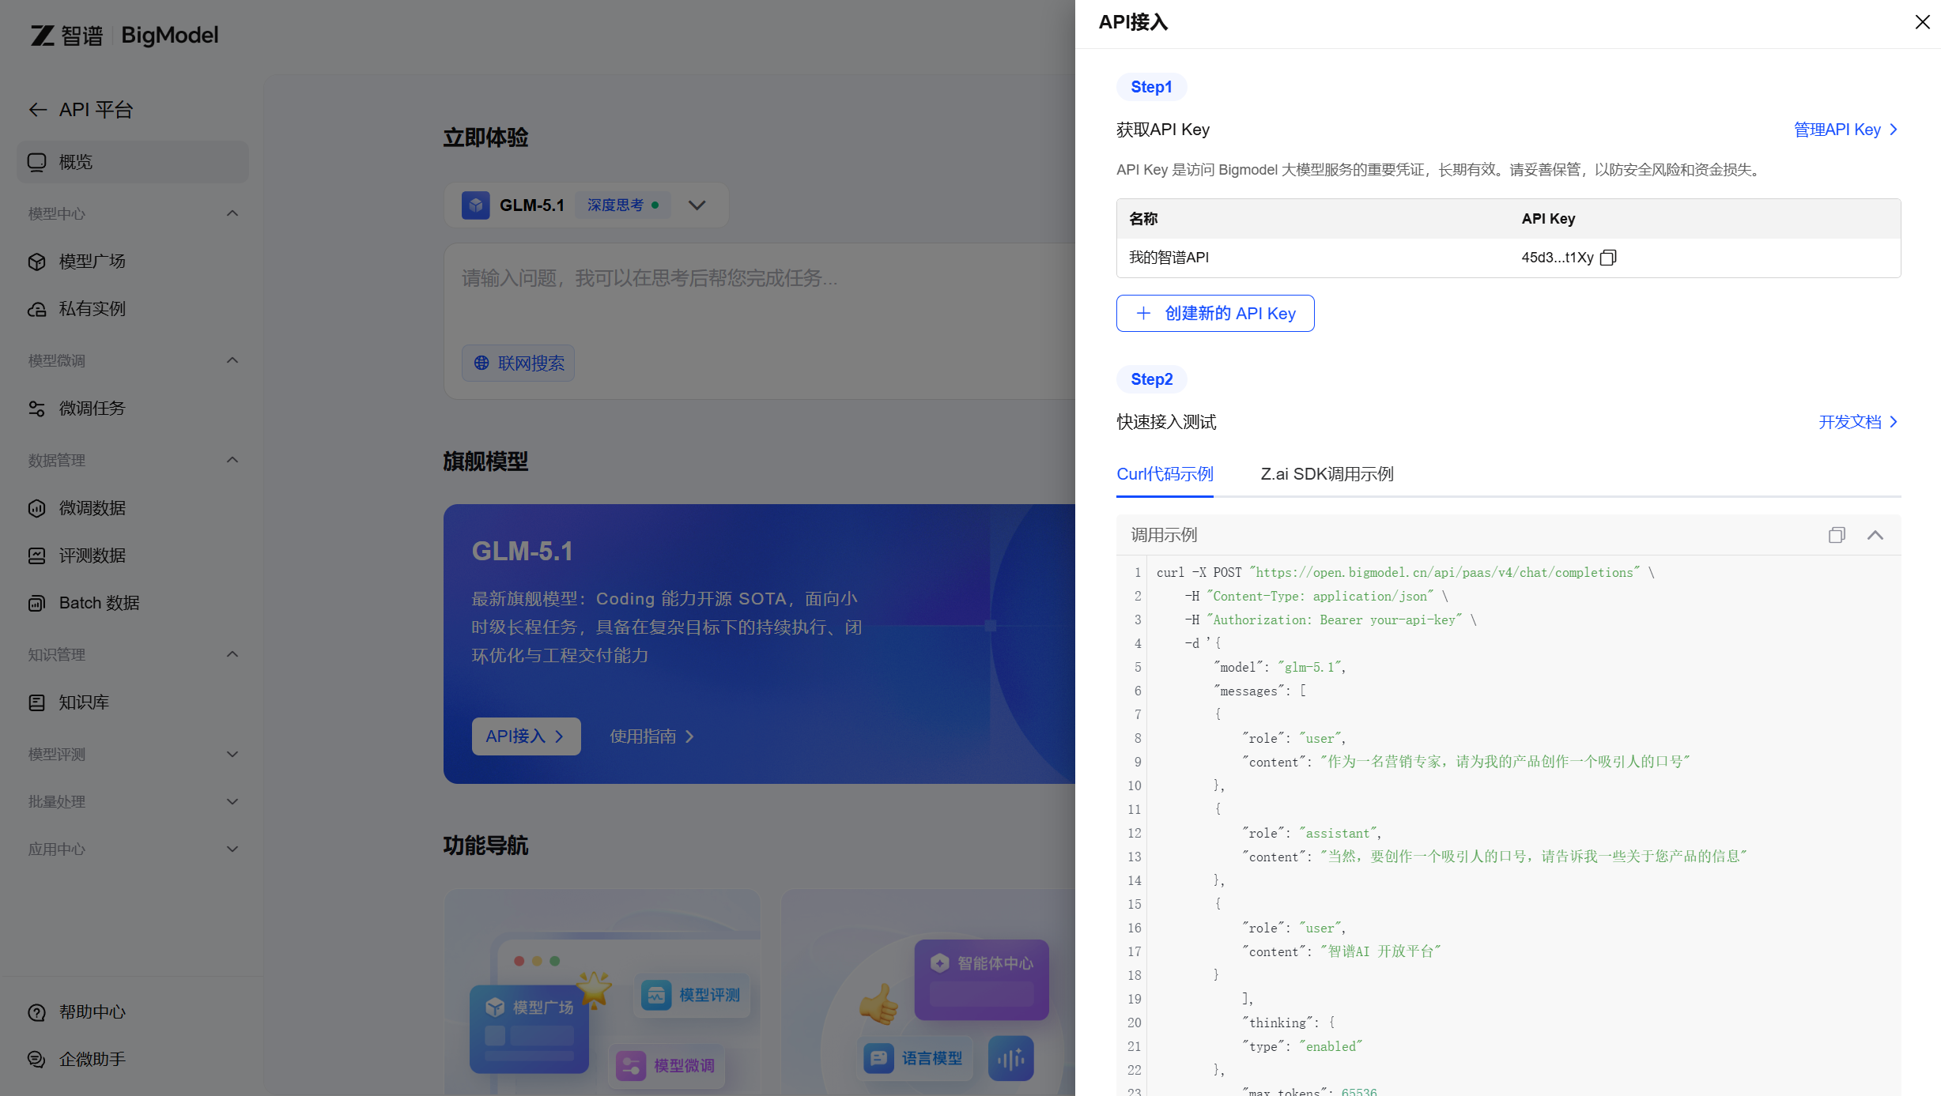
- 下载安装CC Switch在D:\Application下。
- 添加Zhipu GLM，填写密钥等信息，创建后，点击启动。
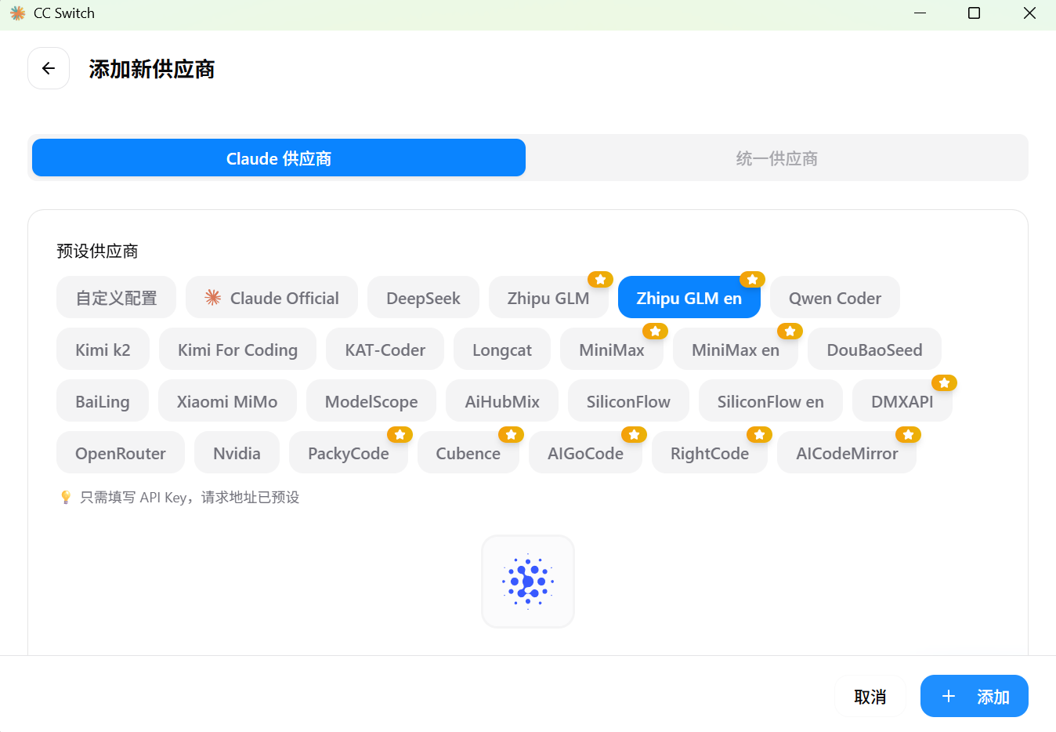
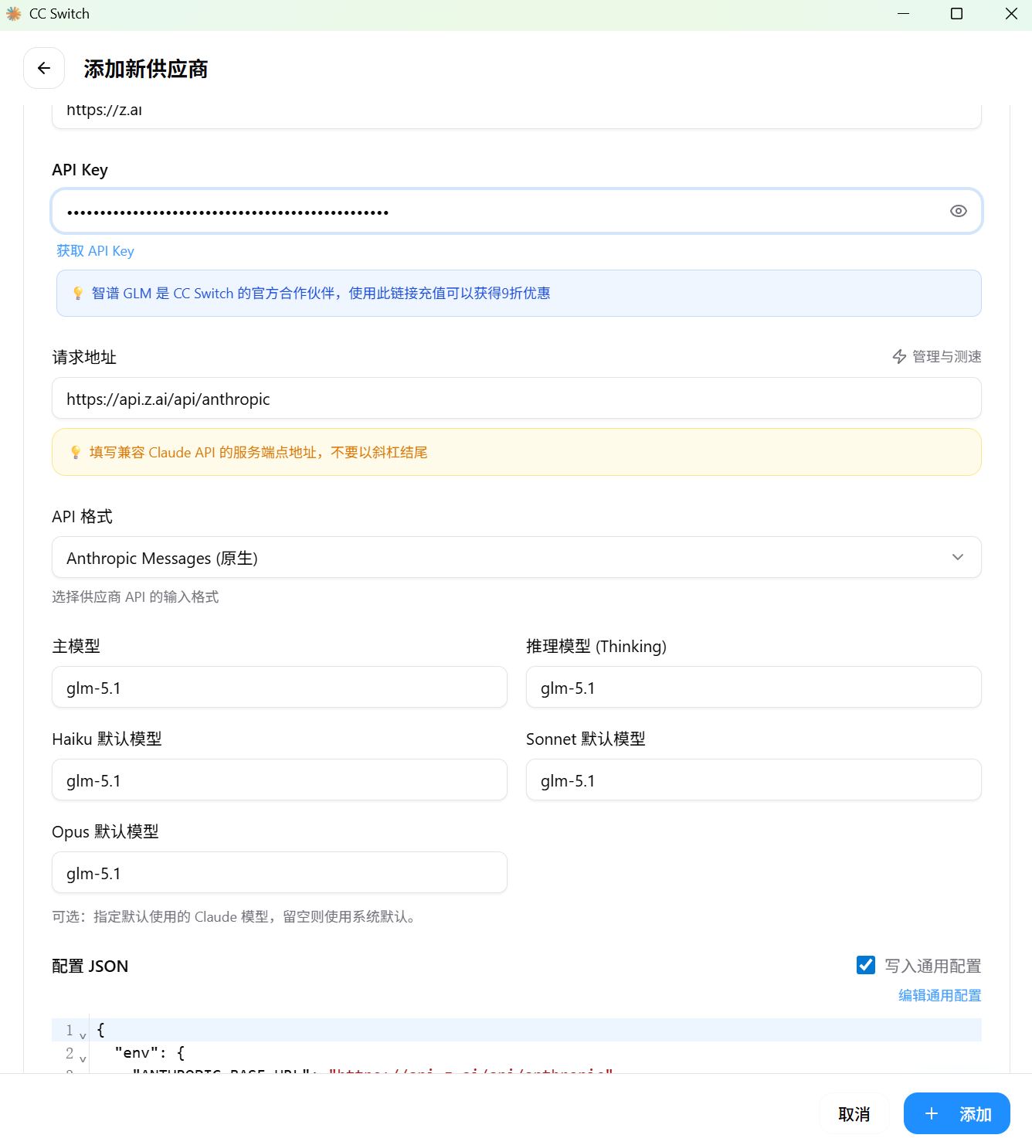
- 再在需要使用ai辅助编程的项目目录下输入claude，就不需要登录Claude账号了。
